Jeudi 23 avril CE1

- Jogging d’écriture (cet exercice permet de travailler l’argumentation) :
Essaie de convaincre tes parents d’adopter une chèvre…

- Relis ta leçon sur le présent des verbes faire et dire et fais les exercices suivants :
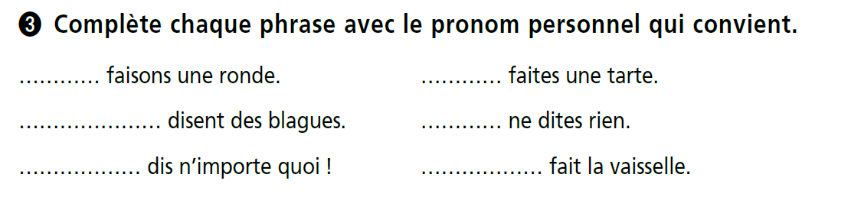
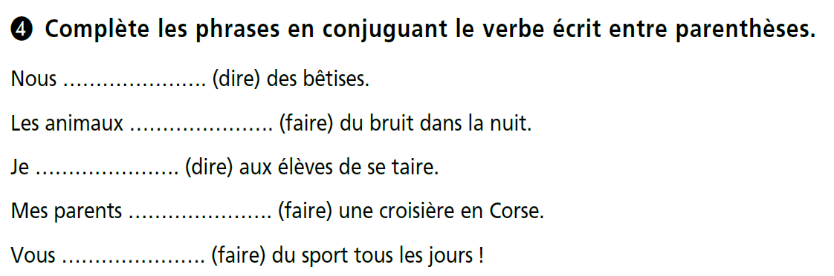
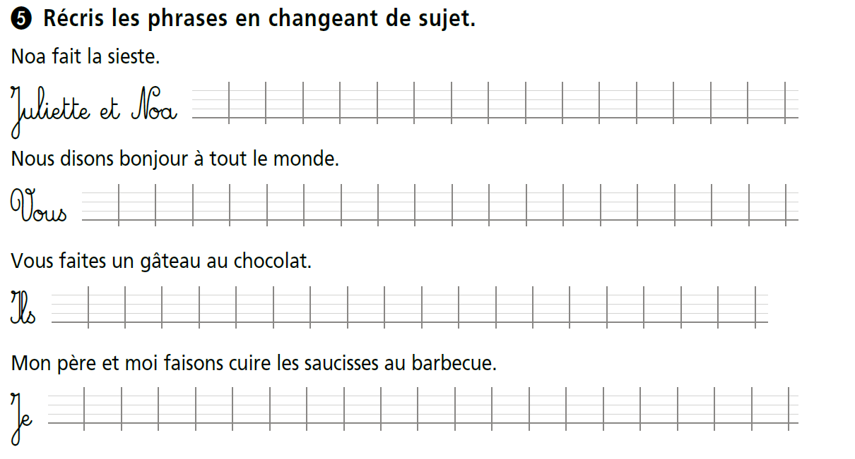
- Lis les textes suivants et réponds aux questions :
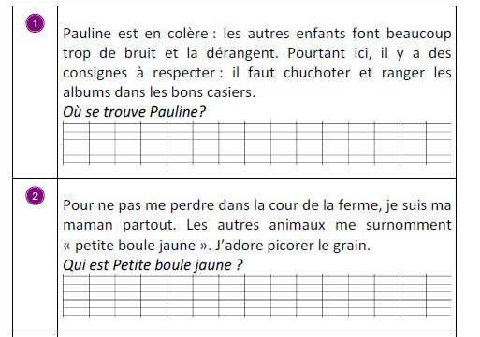
- Complète par « et » ou « est » :
Pour ton goûter tu as du pain …… de la confiture.
Ce camion ….. mal garé.
Il …… l’heure d’aller se coucher.
Pierre ….. Benoît mettent leur pyjama …… se mettent au lit.
- Nombre du jour : 578

- Ecrire en lettres : 713.

- Chercher comment calculer facilement :
19+16
(Correction 19+16 = 10+9+10+5+1 = 10+10+9+1+5 = 20+10+5=35).
Faire de même avec 19+18
- Faire les calculs suivants :
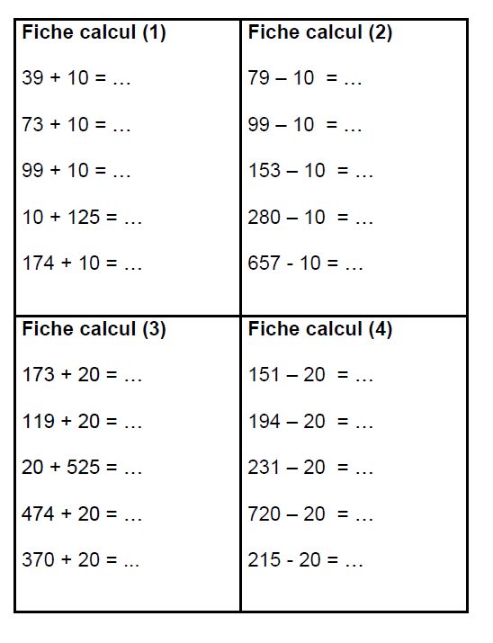
- Lire le documentaire sur les os (ci-joint) et répondre aux questions.

